

Europass  Önéletrajz |  |  |  | 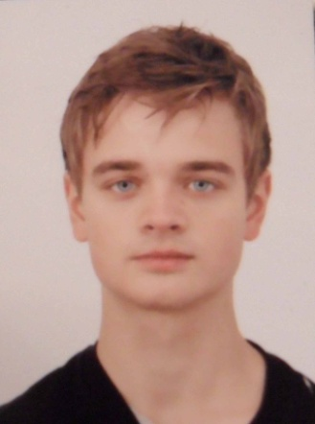
Személyi adatok
Vezetéknév(ek) / Utónév(ek) |  |  |  | Bába István
Cím(ek) |  |  |  | Nagykároly,Szatmár Megye,25 Octombrie 11/13
Telefonszám(ok) |  |  |  |  |  | Mobil: | 0752774801
E-mail(ek) |  |  |  | isti3663@yahoo.com
Állampolgárság |  |  |  | Román
Születési dátum |  |  |  | 1992,06,25
Neme |  |  |  | Férfi
Tanulmányok
Oktatást / képzést nyújtó intézmény neve és típusa |  |  |  | jelenleg a Kolozsvári Képzőművészeti és Formatervezői Egyetem
Főbb tárgyak / gyakorlati képzés |  |  |  | Festészet szak I.év
Csoportos kiállitások |  |  |  | János Zsigmond Unitárius Kollégium 2011 és 2012-ben is.

